Bülten 1 / Ocak 2016

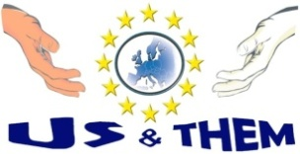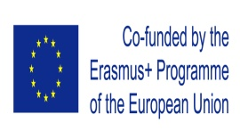**US & THEM( Biz ve Onlar):**

**çok kültürlü bir dünyada daha iyi yaşamak için**

**diyalog ,tölerans ,işbirliği**

**Proje No : 2015-1ROO1-KA204-015131**

**TANITIM**

**Biz ve Onlar** çok kültürlü bir dünyada ‘diğerleri’ ni anlamak ve tölaransı teşvik etmek için yetişkin eğitmenlerini eğitmeyi amaçlayan iki yıllık bir Erasmus+ projesidir.

Proje, yetişkin eğitimi alanındaki eğitmenlerin çok kültürlülükle ilgili yeteneklerini geliştirecek ve karma toplumlarda yaşayan öğrenciler için yüksek kalite öğrenme fırsatı sunacaktır. Çok kültürlü ve karma bir grup oluşturmak için proje değişik gelenekler ,kültürler,dinleri içeren 8 katılımcı ülkeden oluşmaktadır böylece kültür temsilcilerine ait deneyimler:Hristiyanlar,Müslümanlar,Yahudiler,Hindular değerlendirile cektir.**Biz ve Onlar** projesi yetişkin eğitmenlerinin eğitim ve çalışma basamaklarını güçlendirecek ve yaşama ,çalışma ve günümüzün çok kültürlü toplumlarına entegre olma alanında yetişkin öğrenci gruplarını daha iyi yönetip, ilgilenmelerinde onlara gerekli olacak yeni bir dizi beceri ve yeterlilik (özellikle sosyo-kültürel çatışma yönetimindeki ince beceriler , öğrenme ortamını farklı kültür ve özgeçmişlere adapte edebilmek için çok kültürlülük beceri gelişimi ,dil,ırk ,kültür ve etnik farklılıklar üzerinde pozitif tutumlar uygulayabilmek için beceriler ,öğrencilerin grup farklılıklarını yönetebilmek için beceriler )geliştirmelerine yardımcı olacaktır.Yeni edinilen beceriler yetişkin eğitmenleri tarafından benzer toplumlarda “diğerleri”ni anlamak ve (öğrenciler arasında) töleransı güçlendirmek için kullanılacaktır.

Projede hitap edilen hedef kitlesi yetişkin eğitmenleri ve yetişkin öğrencilerdir.

Avrupa ‘daki çeşitlilik farklı gelenekleri,dinleri ve kültürleri bilmeyi ve anlamayı bir gereklilik haline getirmiştir. Daha huzurlu bir çevrede yaşamak, Avrupa ‘yı daha samimi bir yer haline getirmek için çok kültürlü bir ortamda karşılaşılan zor durumların üstesinden gelebilmek adına gerekli becerileri öğrenmek zorunluluk olmuştur. Eurostat (2014) verilerine göre Ocak /2014 ‘de 28Avrupa ülkesi dışında doğup herhangi bir Avrupa birliği ülkesinde yaşayan 33.5 milyon kişi varken , ikamet ettiği yerden başka bir Avrupa birliği ülkesinde doğmuş olan 17.9 kişi vardı. Bu farklı gruptaki insanların birarada yaşamasından dolayı aralarındaki çatışma ve tansiyon kaçınılmaz gibi görülebilir.Ancak,birçok etkenden oluşan sosyal gerilimler ve anti-sosyal eylemler (ör:farklı dinsel geçmişler, farklı kültürel gelenekler,farklı etnik kökenler ya da sosyal gruplara bağlılıklar gibi) **Biz&Onlar** projesinde tam olarak yapmayı amaçladığımız gibi formal ya da informal eğitimle ve tölerans ,kabullenme,açıklık,anlayış,karşılıklı bilgi edinim çalışmalarıyla ortadan kaldırabillir yahut önlenebilir.

**SONRAKİ ADIMLAR**

**►** Çeşitli Avrupa kültürleri ve alt-kültürlerinin belirli özellikleri üzerinde uluslararası bir rapor hazırlanacak.

**►**İtalyan ortak(Staff Consult s.r.l.) yetişkin eğitmenlerine yönelik kısa dönemli personel katılımlı çalışma ziyaretine ev sahipliği yapacak.Çalışma hareketliliği 5 gün sürecek ve 15 -19 Şubat 2016 tarihlerinde Roma ‘da gerçekleşecek.

Uluslararası rapor ve ortakların İtalya’ da kısa dönemli personel katılımlı çalışması müfredat geliştirmek adına temel olacak.

**ROMANYA’ DAKİ BAŞLANGIÇ TOPLANTISI**

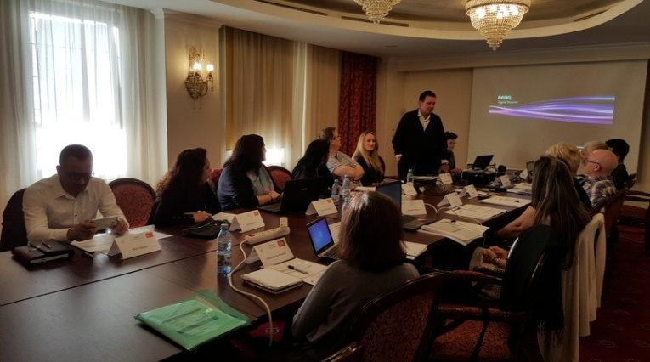

Ortaklar ilk toplantıyı 19-20 Kasım 2015 ‘de Pites /Romanya ‘da gerçekleştirdi. Toplantının amacı projeyle ilgili fikirleri paylaşmak, kavramlar ve terimlerin ortak anlaşılmasını sağlamak ve aktiviteler üzerinde birleşik bir bakış açışı oluşturmak için daha samimi bir ortam yaratmaktı.Ortaklar farklı anlaşılmalara neden olabilecek ‘yetişkin eğitmeni ‘ gibi bazı terimler üzerinde tartıştılar ve ‘kültür ‘ ve ‘din ‘ kavramları hakkındaki fikirlerini belirttiler.Hazırlanacak müfredat ve İtalya’da gerçekleştirilecek olan çalışma ziyaretiyle ilgili kararlar alındı.

Toplantının başlıca tartışma konularından biri : Odak noktası ne olmalı? İnsanları ayıran ve onlar arasında gerilim oluşturan şey kültür mü yoksa din mi? olduğuydu.Bu kavramlar aynı mı yoksa farklı anlamlara mı sahipti? Ortaklar konu üzerinde tartıştı ve konuyla ilgili araştırmaları yaşadıkları yere göre uygulamaya karar verdi. Başka bir önemli konu da projede çalışılacak olan yetişkin eğitmenlerine yönelikti.Her bir ortak ülke için hedef kitlenin kim olacağı üzerinde duruldu.Yetişkin eğitmenlerini ilgilendiren bir profil gereklidir(sistemde yerel ve bölgesel düzeyde,internette ,kültürel altyapıda belirttiği gibi) ve her ülke kendisi için belirleyecektir.Tartışma araştırmada ulaşılması gereken özelliklerle devam etti. “Bir yetişkin eğitmeninin becerileri nelerdir?*“ ve “2015 de Avrupa ‘daki yetişkin eğitmenleri ‘’* (çatışmalar, Avrupa hareketliliği, göçmenler ve mülteciler için yeni politikalar ve programlar, iş piyasası gibi) soruları ortaya çıktı. Ortaklar bilimsel makalaler ,kitaplar ve araştırma bulgularını (ör Hollandali araştırmacı ve sosyal psikolog Geert Hofstede ve onun kültürel farklılıklar teorisini)veri olarak kullanmaya karar verdi.İkinci yayın olan yetişkin eğitmenlerine müfredatın geliştirilmesinde *“Çok kültürlü çevrelerde yetişkin eğitiminde başarı faktörleri’’ uzlaşılan bir başka başlıktı.Yetişkin eğitmenlerine müfredat hazırlarken göz önünde bulundurulması gereken yetişkin öğrencilerin eğitim ihtiyaçları da tartışıldı.*

**BİZE ULAŞIN :**

**1. GRUPUL PENTRU INTEGRARE EUROPEANĂ**  [www.gie.ro](http://www.gie.ro)

*Georgeta Chirleşan [g.chirlesan@gie.ro](mailto:g.chirlesan@gie.ro)

**2. CENTRE FOR ADVANCEMENT OF RESEARCH AND DEVELOPMENT IN EDUCATIONAL TECHNOLOGY LTD** [www.cardet.org](http://www.cardet.org)

*Charalambos Vrasidas [pambos@cardet.org](mailto:pambos@cardet.org)

**3. FUNDACIÓN UNIVERSIDAD EMPRESA DE LA REGIÓN DE MURCIA**  [www.fuem.es](http://www.fuem.es)

*Consuelo García Sánchez [consugar@um.es](mailto:consugar@um.es)

**4. LOUTH AND MEATH EDUCATION AND TRAINING BOARD** [www.meathvec.ie](http://www.meathvec.ie)

*Elizabeth Lavery [elavery@lmetb.ie](mailto:elavery@lmetb.ie)

**5.** **STAFF CONSULT** **S.r.l.** [www.staffconsult.it](http://www.staffconsult.it)

Francesco Lembo [lembo.francesco@gmail.com](mailto:lembo.francesco@gmail.com)

**6. ASSOCIAÇÃO NACIONAL PARA A ACÇÃO FAMILIAR**

[www.anjaf.pt](http://WWW.ANJAF.PT)

*Ana Sofia Da Silva [s.silva@anjaf.pt](mailto:s.silva@anjaf.pt)

**7. ÇAN İLÇE MiLLi EĞiTiM MÜDÜRLÜĞÜ** [www.can.meb.gov.tr](http://www.can.meb.gov.tr)

*Elif Soydemir [soydemirelif@yahoo.com](mailto:soydemirelif@yahoo.com)

**8. COLEG CAMBRIA** [www.cambria.ac.uk](http://www.cambria.ac.uk)

*Simon Hughes [Simon.hughes@cambria.ac.uk](mailto:Simon.hughes@cambria.ac.uk)



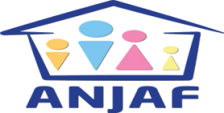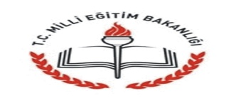

*‘’The European Commission support for the production of this publication does not constitute an endorsement of the contents which reflects the views only of the authors, and the Commission cannot be held responsi­ble for any use which may be made of the information contained therein."*

**Çok yakında „Us&Them(Biz&Onlar)” websitesi ve Facebook sayfasını açacağız!**

*T*